«Introduction à l’herboristerie»
Module 1
Les outils de compréhension des propriétés
des plantes, les formes galéniques

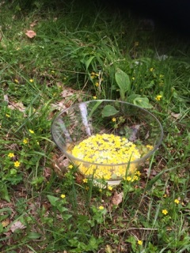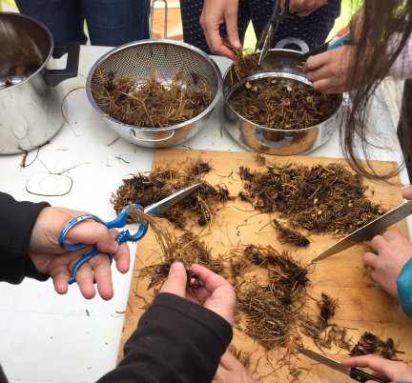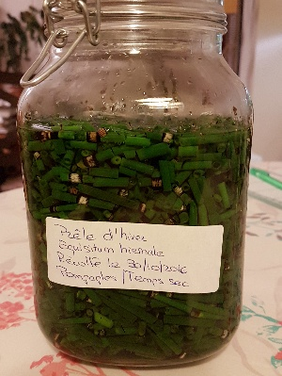

L’introduction à la connaissance d’une pratique sérieuse de l’herboristerie permet d’appréhender le fonctionnement du monde végétal sur l’être humain et les animaux.
Le cycle est composé de 3 modules d’initiation qui sont une base de compréhension et d'introduction à l'herboristerie (module 1 : 3 mars - module 2 : 28 avril - module 3 : 2 juin).
Dans le premier module nous évoquerons les moyens de transformer une plante afin d’optimiser son efficacité, de bien comprendre la différence d’action d’une tisane, d’une gélule, d’une teinture, d’une huile essentielle ou d’un sirop d’une même plante.
Quelle est l’approche des plantes par les autres médecines (chinoise, indienne, africaine…) ?

3 mars 2018
09h00 – 17h30

Intervenant : Michel Dubray – nutrithérapeute, herboriste, formateur
www.micheldubray.com
Lieu : Salle des Biolles, 1318 Pompaples
(centre du village - parking à disposition)
Prix y compris le polycopier : CHF 160.--
Renseignements et inscription : 079/209 19 37 ou letempsdesplantes@gmail.com

Évènement organisé par Le Temps des Plantes - Samantha Bettschen, Ch. Des Sordettes 13, 1318 Pompaples

